میدان نفتی آزادگان جنوبی (AZNS) • سنتز جامع مهندسی ۱۳ عملیات در ۳ قرارداد • ۲۰۲۳ تا ۲۰۲۶
گزارش مرجع مهندسی حفاری، زمین‌شناسی، سیالات و عملیات میدان آزادگان جنوبی
تحلیل یکپارچه ۲,۶۰۸ برگه گزارش روزانه (DDR)، ۱۳ دفترچه مالی (CBS) و ۱,۶۲۱ صفحه برنامه حفاری چاه‌ها در ناوگان دکل‌های OEOC 201 و OEOC 208

پارامتر کلیدی پروژه | مقدار مستند مهندسی | شاخص فنی / مالی | مقدار مستند مهندسی
تعداد کل عملیات‌ها و قراردادها | ۱۳ عملیات (۶ چاه قرارداد اول + ۶ چاه قرارداد ۴+۱ + ۱ چاه ST2) | بازه زمانی کل کمپین | ۲۰۲۳/۰۷/۱۳ تا ۲۰۲۶/۰۷/۱۷ (۳۶ ماه پیوسته)
مجموع روزهای کارکرد دکل | 1,303 روز واقعی در برابر 1,126.9 روز برنامه CBS | ناوگان دکل‌های حفاری | OEOC 201 (۸ عملیات / ۷۳۲ روز) و OEOC 208 (۵ عملیات / ۵۷۱ روز)
مجموع متراژ حفاری و شاخه‌زنی | 10,573.5 متر همراه با 89 ران مته و میلینگ | بلوک‌ها و مخازن هدف | بلوک‌های I، II و III — مخازن فهلیان، گدوان (خلیج) و سروک
مجموع ساعات مفید / توقفات | 21,409.2 ساعت مفید (68.6%) | 9,787.5 ساعت NPT (31.4%) | مجموع هرزروی درون‌چاهی میدان | 27,326 بشکه (۸۴٪ متمرکز در AZNS-207 و AZNS-40)
بودجه پایه تجمعی (CBS Base) | $89.45M (سقف با احتیاطی: $106.32M) | هزینه واقعی بازسازی‌شده کل | $95.04M (+6.2% نسبت به بودجه پایه)

بخش ۱: سنتز کلان کمپین سهساله میدان آزادگان جنوبی و ماتریس فنی ۱۳ عملیات
این گزارش مرجع مهندسی، عملکرد فنی، زیرسطحی، مکانیکی، سیالاتی و عملیاتی کلیه ۱۳ عملیات حفاری، ورود مجدد (Re-Entry)، شاخه‌زنی (Sidetrack) و تعمیرات اساسی (Workover) اجراشده در میدان نفتی آزادگان جنوبی را در بازه ژوئیه ۲۰۲۳ تا ژوئیه ۲۰۲۶ یکپارچه‌سازی می‌کند. عملیات‌ها در سه چارچوب قراردادی پیاپی شامل «قرارداد ۶ حلقه چاه (CCA/C/1401/27)»، «قرارداد ۴+۱ حلقه چاه (CCA/C/1403/31)» و «قرارداد تک‌چاه شاخه‌زنی دوم AZNS-127 ST2» با بهره‌گیری از دو دکل خشکی سنگین ۲۰۰۰ اسب‌بخار (OEOC 201 و OEOC 208) به انجام رسیده‌اند.
نام چاه | قرارداد | دکل | بلوک | بازه اجرا | روز واقعی/برنامه | حفاری (m) | درصد NPT | هرزروی (bbl) | هزینه واقعی
AZNS-010 | C1 | 201 | Blk II | 23-10-07..23-12-29 | 83 / 39 | 0 | 50.5% | 0 | $5.74M
AZNS-040 (F-21) | C1 | 208 | Blk II | 23-07-13..23-12-13 | 151 / 102 | 2,707 | 42.6% | 7,288 | $9.40M
AZNS-085 | C1 | 201 | Blk III | 24-01-25..24-03-17 | 53 / 48 | 0 | 16.3% | 0 | $1.98M
AZNS-116 | C1 | 201 | Blk III | 24-06-12..24-09-30 | 111 / 123 | 0 | 45.1% | 0 | $4.03M
AZNS-127 WO1 (ST#1) | C1 | 208 | Blk II | 24-05-12..24-09-25 | 137 / 80 | 559 | 27.6% | 0 | $10.91M
AZNS-122 WO1 | C1 | 208 | Blk II | 24-01-14..24-03-09 | 56 / 69 | 0 | 55.4% | 210 | $5.52M
AZNS-207 (F-20) | C2 | 208 | Blk III | 24-10-15..25-03-18 | 155 / 132 | 4,317 | 32.5% | 15,692 | $14.60M
AZNS-012 | C2 | 208 | Blk II | 25-04-13..25-06-23 | 72 / 81 | 0 | 44.9% | 0 | $4.80M
AZNS-075 | C2 | 201 | Blk III | 25-03-20..25-09-01 | 166 / 137 | 1,630 | 24.3% | 3,079 | $9.07M
AZNS-122 WO2 | C2 | 201 | Blk II | 24-10-25..25-02-24 | 121 / 111 | 273 | 14.6% | 314 | $6.96M
AZNS-166 | C2 | 201 | Blk I | 25-10-27..25-11-19 | 24 / 44 | 0 | 14.4% | 0 | $3.77M
AZNS-127 WO2 | C2 | 201 | Blk II | 25-12-29..26-03-06 | 68 / 46 | 0 | 22.7% | 0 | $3.83M
AZNS-127 ST2 | C3 | 201 | Blk II | 26-04-03..26-07-17 | 106 / 115 | 1,087 | 15.0% | 743 | $14.40M
مجموع کل کمپین | 3 Ctr | 2 Rigs | Blk I-III | 36.1 mo | 1303 / 1127 | 10,574 | 31.4% | 27,326 | $95.04M

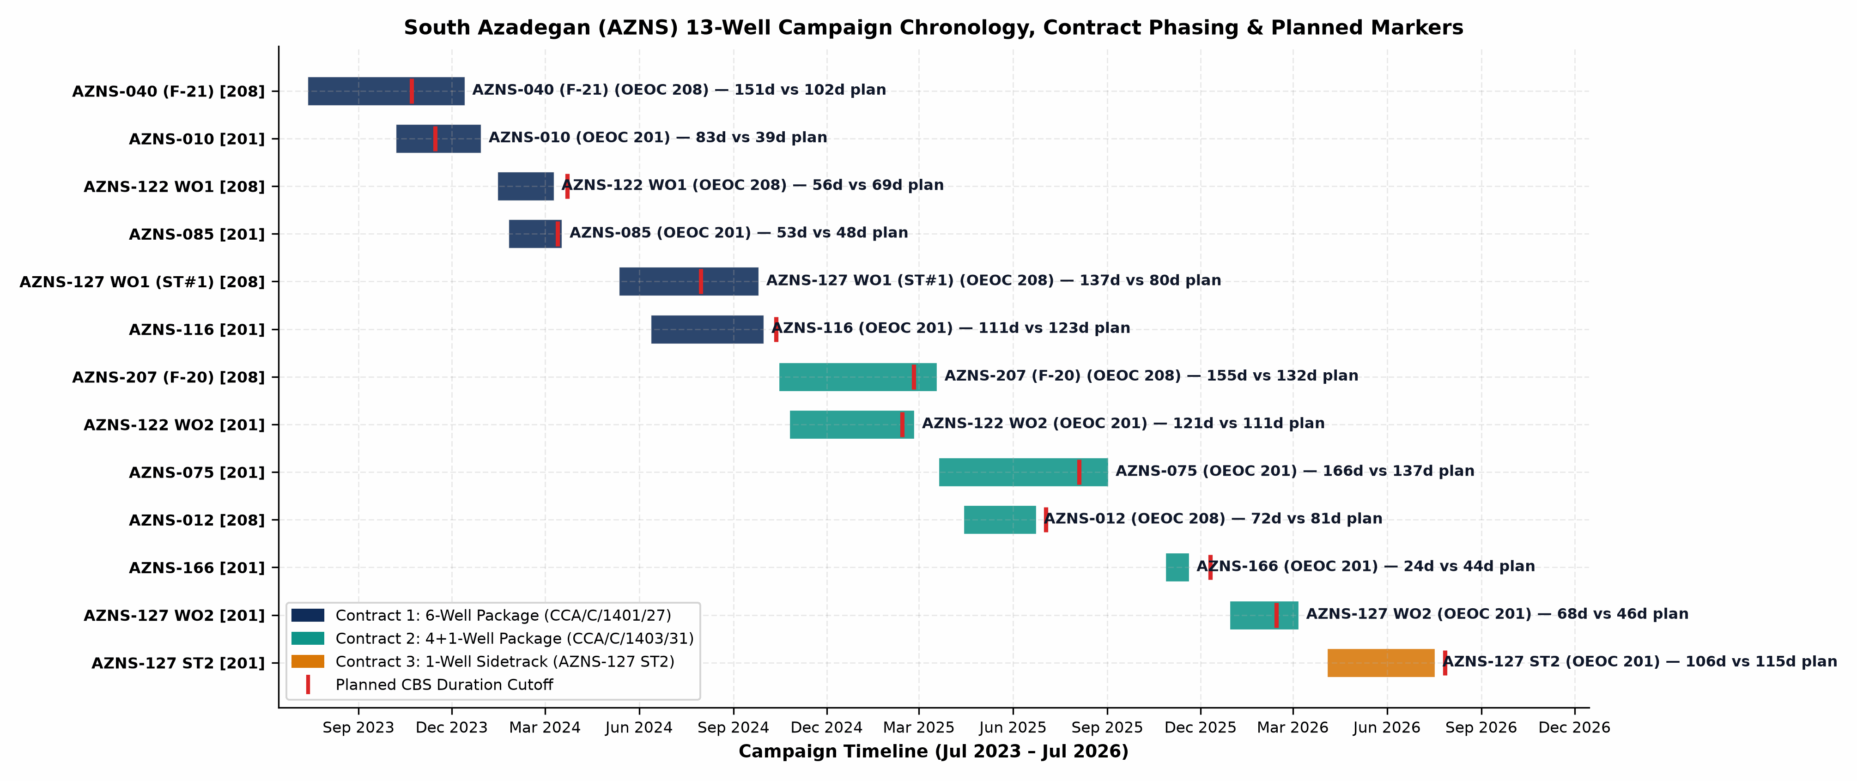
شکل ۱: گانت‌چارت زمانی سه‌ساله ۱۳ عملیات میدان آزادگان جنوبی به تفکیک قرارداد، دکل و شاخص زمان برنامه CBS
بخش ۲: تطابق چینه‌شناسی بلوک‌های I تا III، پنجره ژئومکانیکی وزن گل و مخاطرات سازندی
بررسی تطابقی افق‌های زمین‌شناسی در طول بلوک‌های I، II و III نشان‌دهنده یک معماری فشاری دوگانه و بسیار حساس در کل میدان آزادگان جنوبی است: پوش‌سنگ تبخیری گچساران (۱,۰۲۰ تا ۱,۵۲۰ متر) دارای فشارهای منفذی غیرعادی و شورابه‌های ترش H2S است که وزن گل ۱۱۵ تا ۱۳۲ پوند بر فوت مکعب را ایجاب می‌کند؛ در حالی که بلافاصله در زیر آن، سازندهای کربناته شکافدار آسماری و به ویژه مخزن سروک (۲,۵۵۰ تا ۳,۲۸۰ متر) دارای گرادیان شکست/پذیرش پایین (۸۲ تا ۹۵ pcf) هستند. علاوه بر آن، شیل‌های ورقه‌ای لفان و کژدمی منشأ اصلی ناپایداری مکانیکی دیواره، Pack-Off و گیر لوله در عملیات‌های شاخه‌زنی هستند.
واحد چینه‌شناسی | بازه عمقی (MD) | پنجره بهینه گل | مخاطرات ژئومکانیکی و عملیاتی مستند در میدان | استراتژی مهندسی مهار و بهینه‌سازی
آغاجاری و میشان | 0 – 1,140 m | 68 – 76 pcf | مارن، ماسه‌سنگ سست و شیل؛ ریسک شستشوی چاه سطحی و کیک گلی مته | گل KCl-Polymer، دبی بالا و کنترل غلظت مواد جامد
گچساران (پوش‌سنگ بحرانی) | 1,020 – 1,520 m | 115 – 132 pcf | نمک خزنده، انیدریت و شورابه پرفشار حاوی H2S؛ ریسک فوران و گیر نمکی | گل اشباع نمکی سنگین + جاذب H2S + تثبیت دقیق کفشک ۱۳-۳/۸ اینچ در رأس آسماری
آسماری، پابده، گورپی و ایلام | 1,370 – 2,625 m | 74 – 82 pcf | کربنات شکافدار و شیل‌های مارنی؛ افت ناگهانی فشار منفذی و لبه‌های گیر | کاهش وزن گل بلافاصله پس از جداری ۱۳-۳/۸ اینچ و پیمایش‌های منظم
لفان و سروک | 2,560 – 3,290 m | 76 – 84 pcf | کانون ۸۴٪ هرزروی‌های میدان در سروک + ریزش شیل ناپیوستگی لفان | تزریق پیشگیرانه کربنات کلسیم ۳۵ ppb، محدودیت سرعت پیمایش و سیمان‌کاری دو مرحله‌ای ۹-۵/۸ اینچ
کژدمی و داریان | 3,265 – 3,700 m | 80 – 88 pcf | شیل قیری ناپایدار کژدمی و آهک چرت‌دار ساینده داریان (محل KOP شاخه‌زنی‌ها) | استفاده از گیلسونایت/پلی‌آمین برای تثبیت کژدمی و مته‌های PDC مقاوم به سایش در داریان
گدوان (خلیج) و فهلیان | 3,625 – 4,420 m | 86 – 97 pcf | مخازن هدف پرفشار و ترش؛ ریسک آسیب سازندی و رسوب آسفالتین در اسیدکاری | سیال حفاری مخزنی کم‌آسیب + تکمیل 7.5K/10K مقاوم به خوردگی + اسید امولسیونی تأخیری با N2

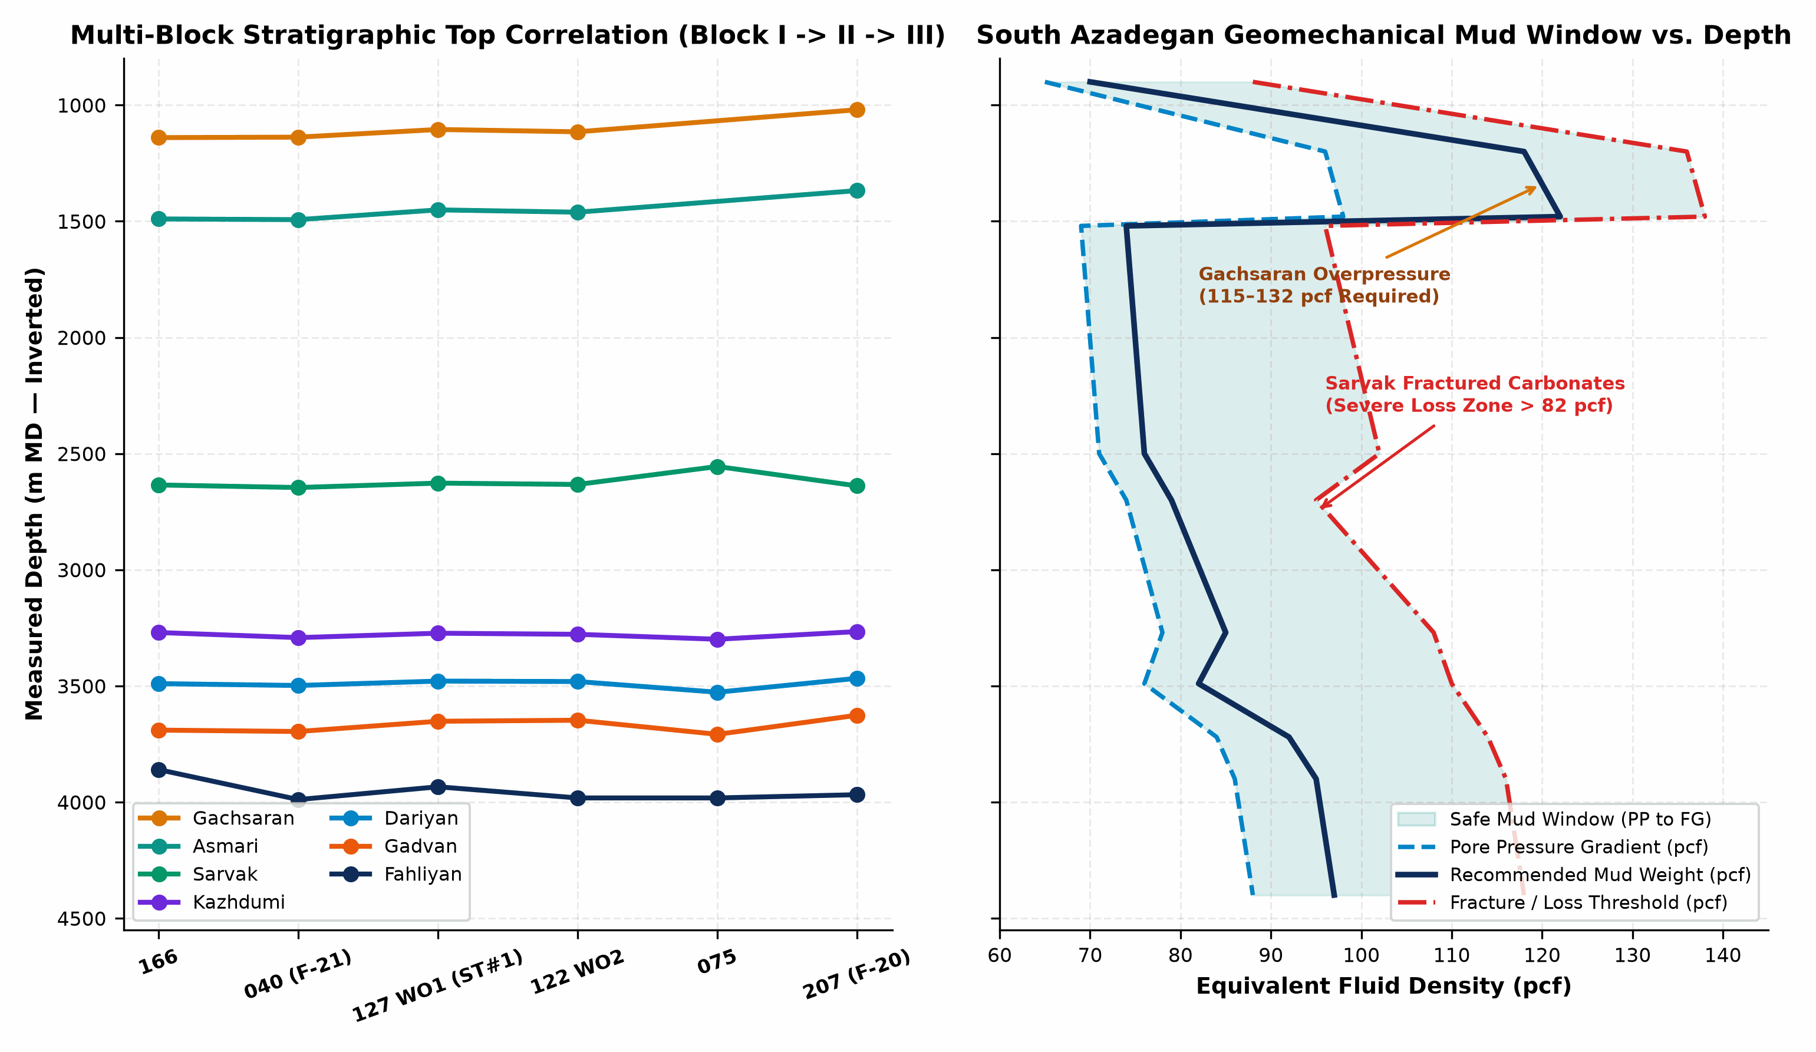
شکل ۲: تطابق افق‌های زمین‌شناسی در طول بلوک‌های میدان (محور عمق معکوس) و پنجره ژئومکانیکی فشار منفذی و گرادیان شکست
بخش ۳: عملکرد حفاری، شاخه‌زنی‌ها، کارایی مته‌ها و کالبدشکافی ۲۷,۳۲۶ بشکه هرزروی گل
از میان ۱۳ عملیات بررسی‌شده، ۶ عملیات دارای پیشرفت حفاری، شاخه‌زنی یا تمیزکاری عمیق سازندی به متراژ کل 10,573.5 متر بوده‌اند: حفاری چاه توسعه‌ای جدید و شاخه‌زنی AZNS-207 (F-20) با ۴,۳۱۷.۰ متر (۲۸ ران مته)، ورود مجدد و حفاری AZNS-40 (F-21) با ۲,۷۰۷.۰ متر (۹ ران مته)، شاخه‌زنی حفره ۶-۱/۸ اینچ گدوان در AZNS-075 با ۱,۶۳۰.۰ متر (۱۵ ران مته)، شاخه‌زنی دوم AZNS-127 ST2 با ۱,۰۸۷.۱ متر (۱۶ ران مته)، شاخه‌زنی اول AZNS-127 WO1 با ۵۵۹.۴ متر از عمق KOP=3,338.6 متر، و عملیات حفاری/میلینگ ۶-۱/۸ اینچ AZNS-122 WO2 با ۲۷۳.۰ متر. تمرکز هرزروی درون‌چاهی به شدت پارتویی بوده است: تنها دو چاه AZNS-207 (15,692 بشکه) و AZNS-40 (7,288 بشکه) بیش از ۸۴٪ کل هرزروی میدان را به خود اختصاص داده‌اند.
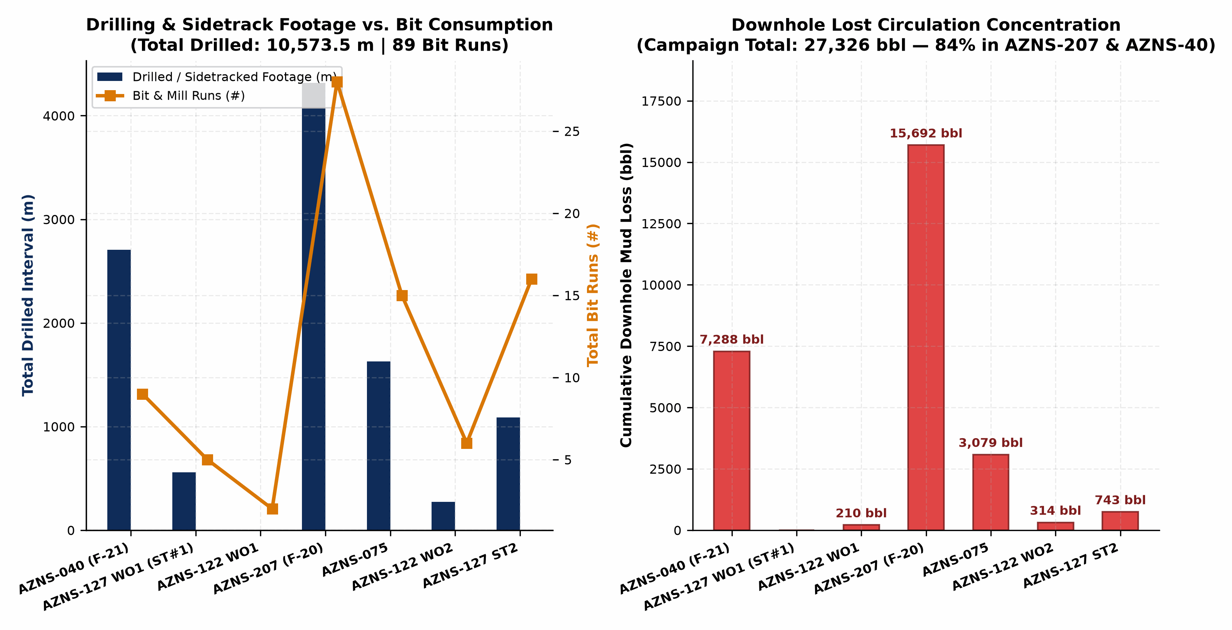
شکل ۳: مقایسه متراژ حفاری/شاخه‌زنی، تعداد ران‌های مته و تمرکز هرزروی درون‌چاهی در چاه‌های حفاری میدان
بخش ۴: کالبدشکافی ۹,۷۸۸ ساعت توقفات ناوگان (NPT)، ماتریس فعالیت‌ها و انحراف زمانی
ریشه فنی توقفات در سطح کل ناوگان (۱۳ عملیات) | مجموع ساعات (h) | معادل روز دکل | سهم از کل NPT | برآورد اثر هزینه‌ای ($)
عملیات مانده‌یابی، تراشکاری و آزادسازی رشته (Fishing & Milling) | 1,757.5 | 73.2 | 18.0% | $2,112,661
هرزروی سیال حفاری و افت سطح چاه (Lost Circulation) | 1,632.5 | 68.0 | 16.7% | $1,962,401
انتظار برای خدمات و تجهیزات پیمانکاران جزء (WOS) | 1,516.5 | 63.2 | 15.5% | $1,822,959
Rig Mechanical & Electrical Breakdown | 1,378.5 | 57.4 | 14.1% | $1,657,072
سایر توقفات عملیاتی و تأخیرات اجرای چاه | 1,378.5 | 57.4 | 14.1% | $1,657,072
Waiting on Client / Program Decision | 1,001.0 | 41.7 | 10.2% | $1,203,285
انتظار برای تأمین کالا، ابزار درون‌چاهی و لجستیک | 382.0 | 15.9 | 3.9% | $459,196
ناپایداری دیواره چاه، تنگ‌شدن حفره و گیر لوله | 307.0 | 12.8 | 3.1% | $369,016
Weather & Force Majeure Standby | 174.0 | 7.2 | 1.8% | $209,162

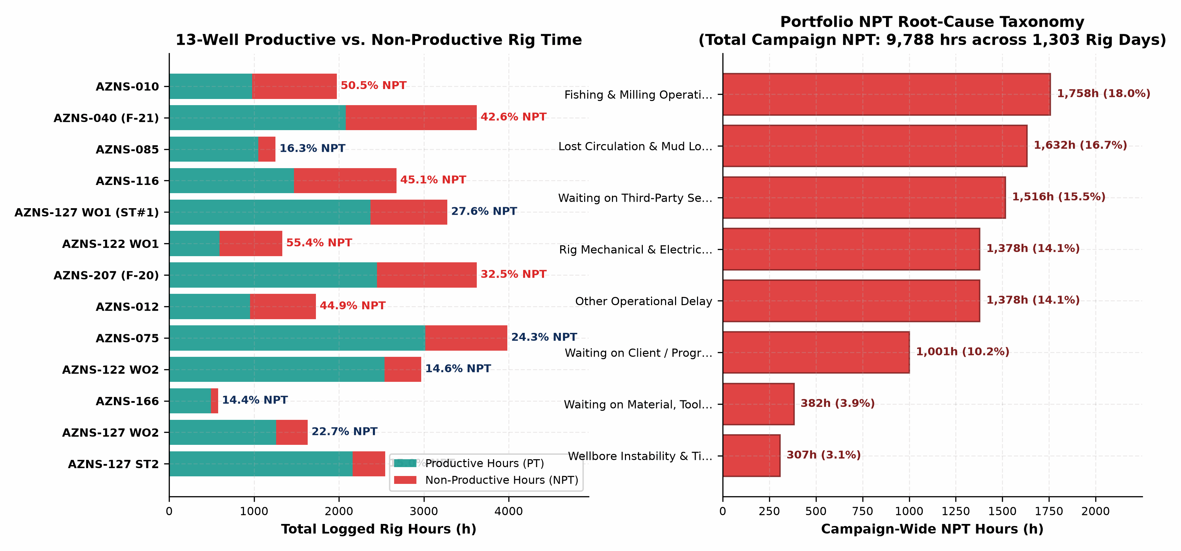
شکل ۴: مقایسه ساعات مفید و غیرمفید در ۱۳ چاه و رده‌بندی ریشه‌های ۹,۷۸۸ ساعت توقف کل کمپین
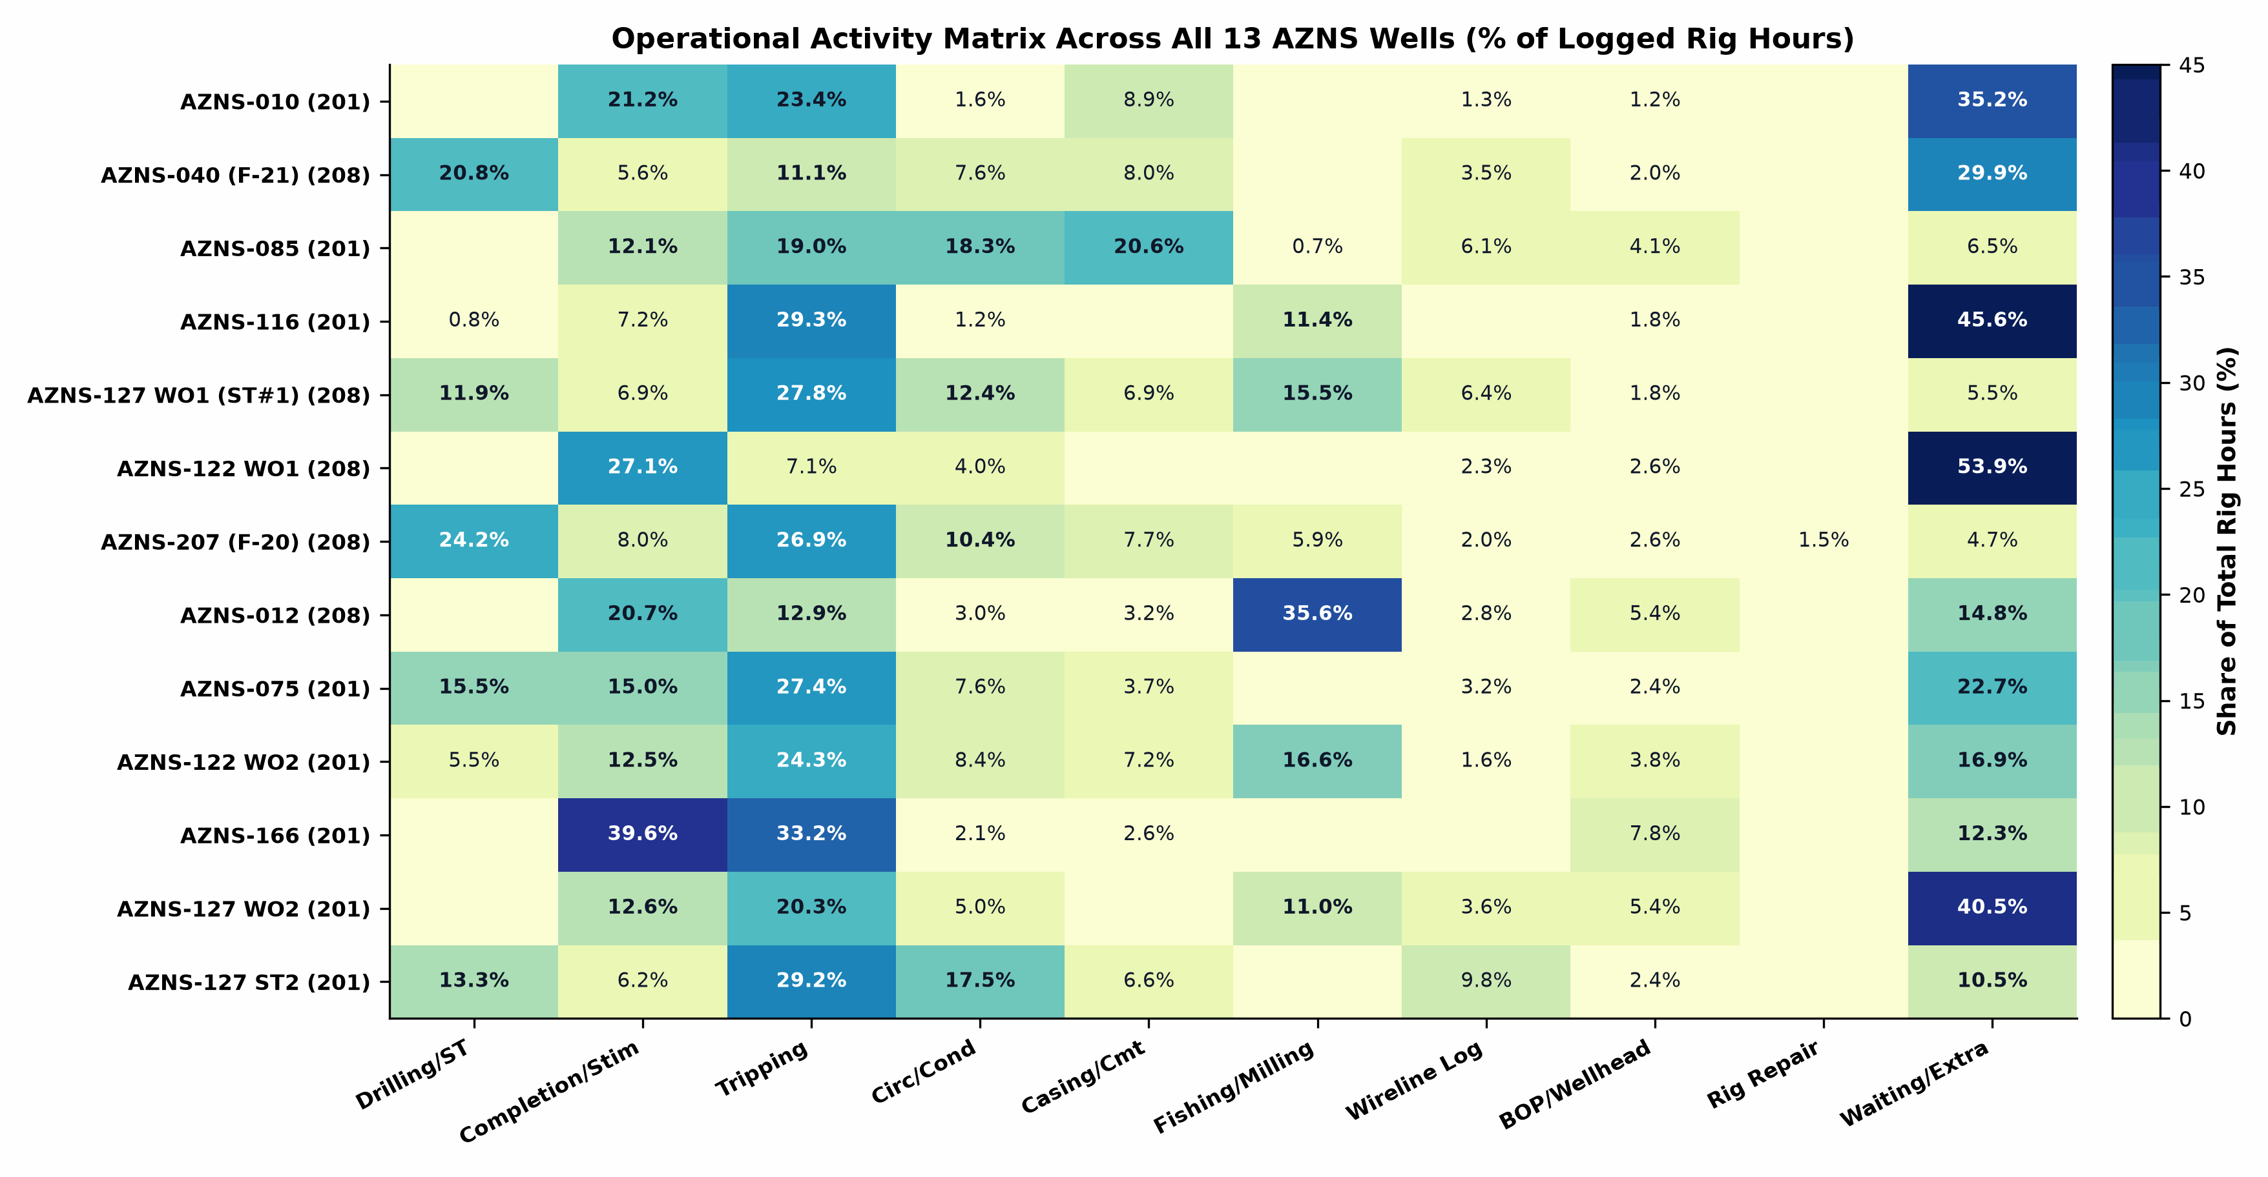
شکل ۵: نقشه حرارتی (Heatmap) سهم هر یک از ۱۰ خانواده فعالیت مهندسی از کل زمان دکل در ۱۳ عملیات
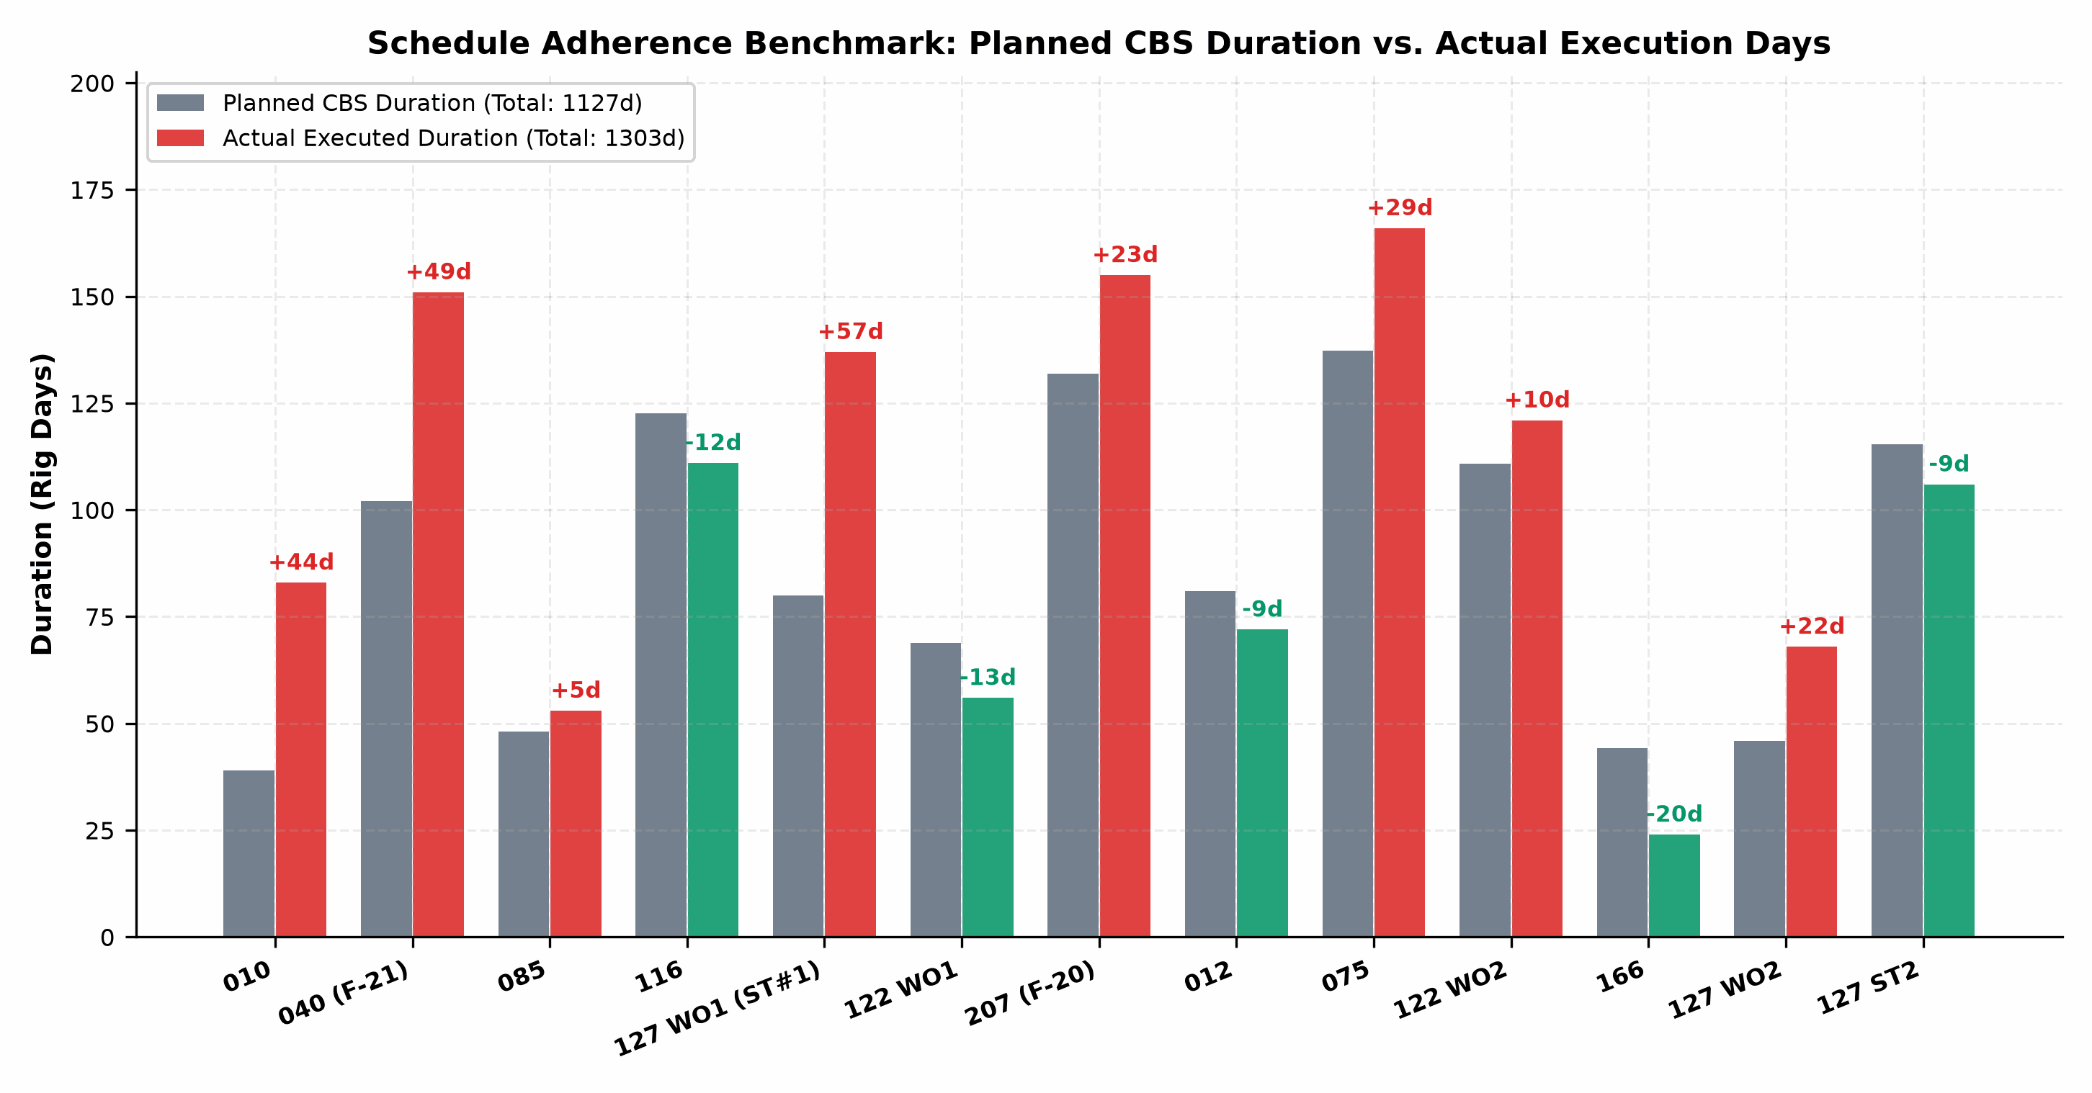
شکل ۶: عملکرد زمان‌بندی کمپین — مقایسه روزهای برنامه‌ریزی‌شده CBS در برابر روزهای واقعی اجرا در ۱۳ چاه
بخش ۵: تحلیل چرخه عمر چاه‌های چندمرحله‌ای (AZNS-127 و AZNS-122) و منحنی یادگیری ۳ ساله میدان
یکی از مهم‌ترین یافته‌های استراتژیک این مطالعه، ردیابی تکامل فنی در دو چاه چندمرحله‌ای میدان و منحنی یادگیری کل کمپین از سال ۲۰۲۳ تا ۲۰۲۶ است:
• پرونده سهگانه چاه AZNS-127 (پد ۵۴، بلوک II): این چاه طی سه کمپین مجزا در هر سه قرارداد کار شده است — ابتدا شاخه‌زنی اول AZNS-127 WO1 با دکل OEOC 208 (۱۳۷ روز، هزینه واقعی $10.91M، نرخ توقف ۲۷.۶٪)، سپس تعمیر دوم AZNS-127 WO2 با دکل OEOC 201 (۶۸ روز، هزینه واقعی $3.83M، نرخ توقف ۲۲.۷٪) و سرانجام شاخه‌زنی دوم AZNS-127 ST2 در سال ۲۰۲۶ با دکل OEOC 201 (۱۰۶ روز در برابر ۱۱۵.۴ روز برنامه، ۱,۰۸۷.۱ متر حفاری حفره ۶-۱/۸ اینچ، کاهش نرخ توقف به ۱۵.۰٪ و اتمام زیر بودجه پایه با $14.40M در برابر $14.67M!).
• پرونده دوگانه چاه AZNS-122 (پد ۵۵، بلوک II): در تعمیر اول (122 WO1) نرخ توقف به دلیل مشکلات درون‌چاهی و انتظار خدمات ۵۵.۴٪ بود، در حالی که در کمپین دوم (122 WO2 با دکل OEOC 201) نرخ توقف با ۴۱ واحد درصد بهبود به ۱۴.۶٪ کاهش یافت.
• شیب منحنی یادگیری ۳ ساله میدان: میانگین نرخ NPT از حدود ۴۲٪ در چاه‌های ابتدایی سال ۲۰۲۳–۲۰۲۴ (قالب قدیم Template A) به حدود ۱۶٪ تا ۲۲٪ در عملیات‌های سال ۲۰۲۵–۲۰۲۶ (قالب مدرن Template B) کاهش یافته است که نشان‌دهنده ۲۶ واحد درصد ارتقای بهره‌وری عملیاتی است.
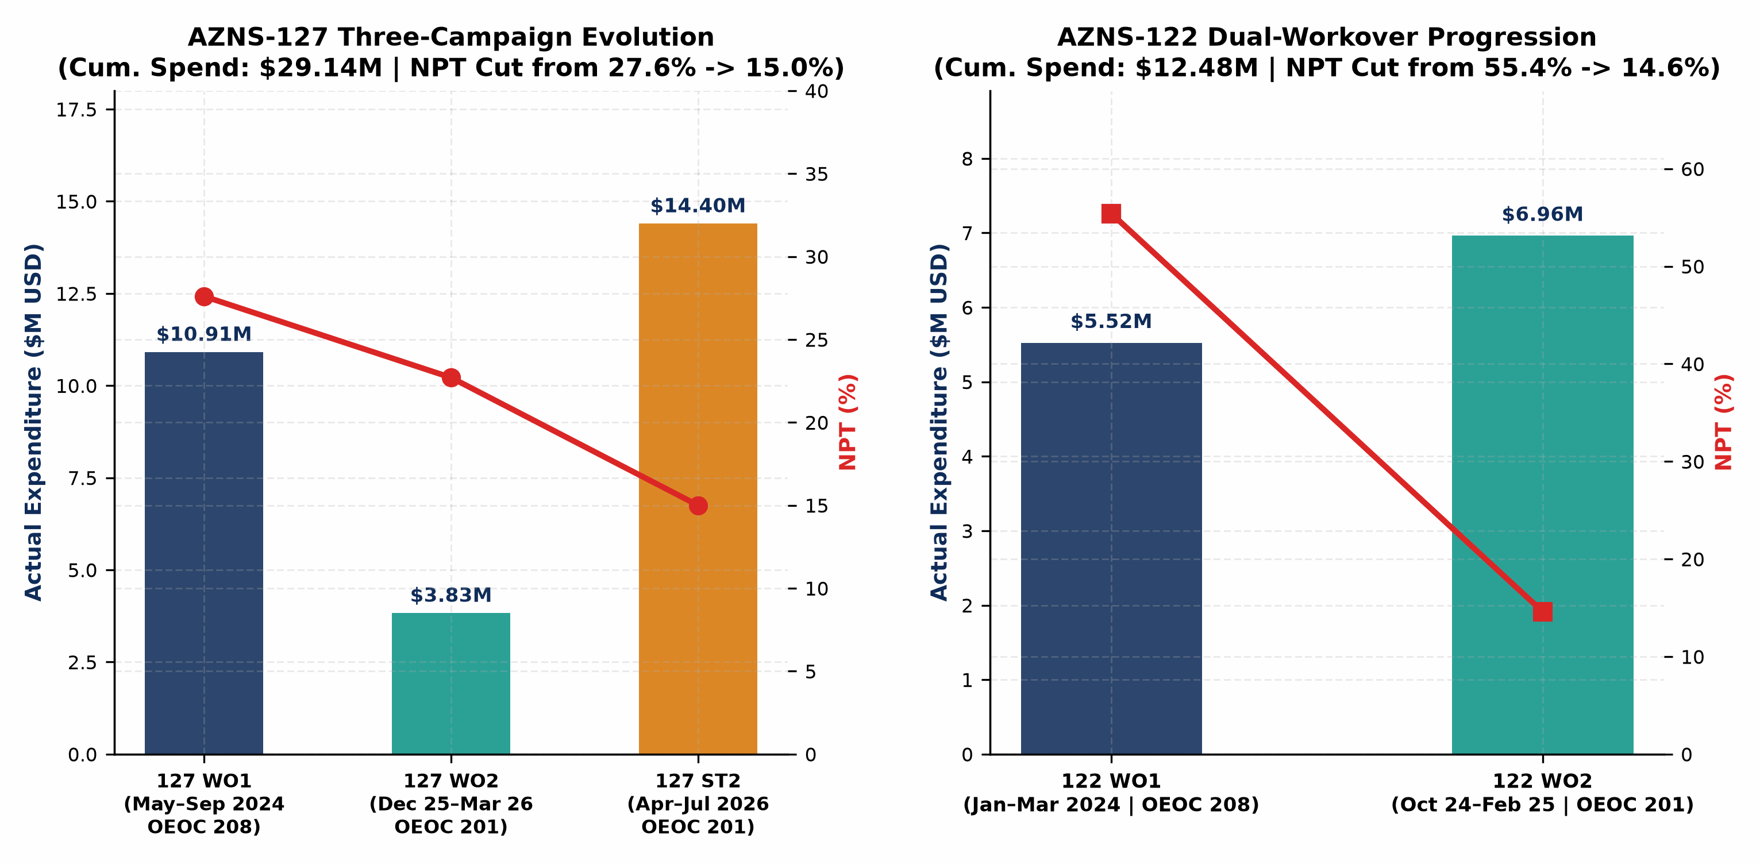
شکل ۷: تکامل هزینه و کاهش مستمر درصد NPT در کمپین‌های چندمرحله‌ای چاه‌های AZNS-127 و AZNS-122
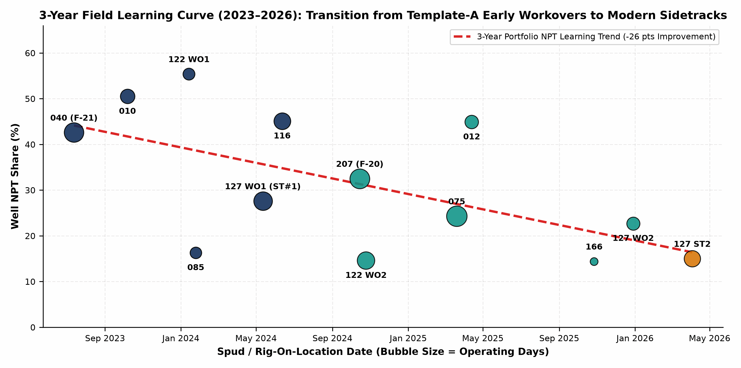
شکل ۸: منحنی یادگیری سهساله میدان آزادگان جنوبی (۲۰۲۳ تا ۲۰۲۶) — کاهش ۲۶ واحد درصدی نرخ توقفات (NPT)
بخش ۶: استانداردهای بهینه مهندسی میدان، درس‌آموخته‌های جامع و نقشه راه فنی چاه‌های آتی
استاندارد مهندسی پیشنهادی | دامنه کاربرد در میدان | مشخصات فنی و اجرایی الزام‌آور | ارزش اقتصادی قابل استحصال
حفاری فشار کنترل‌شده (MPD) و پروتکل LCM در سروک | بلوک‌های II و III (چاه‌های حفاری و ST) | استقرار سیستم MPD چوک سطحی یا تزریق پیوسته CaCO3 دانه‌بندی‌شده ۳۵ تا ۴۵ ppb پیش از ورود به سروک جهت حذف ۸۴٪ هرزروی‌های میدان. | صرفه‌جویی ۵.۲۰ میلیون دلار در هر چرخه مشابه ۱۳ چاه
تثبیت ژئومکانیکی شیل لفان/کژدمی و طراحی پنجره KOP | کلیه شاخه‌زنی‌های ۶-۱/۸ و ۸-۱/۲ اینچ | انتخاب نقطه شروع شاخه‌زنی (KOP) در آهک متراکم داریان یا سروک میانی (پرهیز از شیل ورقه‌ای کژدمی/لفان) + افزودن ۳٪ گیلسونایت/پلی‌آمین. | کاهش ۴۵ درصدی گیر لوله و زمان مانده‌یابی (۴.۴۰ میلیون دلار)
تفکیک ناوگان دکل تعمیراتی سبک از دکل سنگین ۲۰۰۰ اسب | تعمیر چاه‌های بدون حفاری (مانند 166, 12, 85) | به‌کارگیری دکل تعمیراتی ۷۵۰ تا ۱۰۰۰ اسب‌بخار برای تعویض رشته تکمیلی و اختصاص انحصاری OEOC 201/208 به حفاری عمیق و شاخه‌زنی. | صرفه‌جویی ۳.۸۵ میلیون دلار در نرخ روزانه و هزینه Rig Move
دروازه ممیزی ۷۲ ساعته زنجیره تأمین و خدمات جانبی | کلیه پدهای عملیاتی میدان | تکمیل بازرسی لوله‌ها (DS-1 Cat 4) و استقرار پیشینی گروه‌های نمودارگیری، CTU/N2 و ابزار مانده‌یابی ۷۲ ساعت پیش از نیاز دکل. | حذف بیش از ۱,۲۰۰ ساعت انتظار خدمات (۳.۱۵ میلیون دلار)

